QUEDA NA LUA
Período 1 - Atividade 10

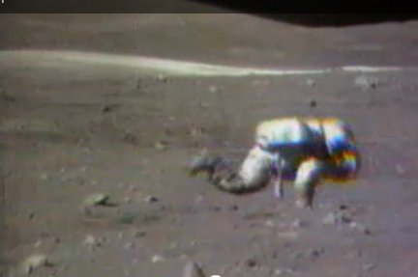
Muitos já viram a cena de um astronauta caindo e se reerguendo na superfície lunar durante a missão Apollo 16 (link para o vídeo: <https://youtu.be/ePQQ55kVWIM>).
Apesar de a cena ser um pouco engraçada, nela estão contidos diversas evidências científicas.
Se levarmos em consideração que apenas a roupa do astronauta possui uma massa de 120 kg, passamos a analisar essas imagens de uma outra forma. Lembramos, então, de termos ouvido diversas vezes a afirmação de que na Lua, a gravidade é muito menor. Mas… Por quê?
Para analisarmos isso melhor, podemos nos atentar aos dados da tabela abaixo que relacionam a massa em kg de alguns objetos do Sistema Solar com o peso de uma pessoa de 70 kg na superfície desses objetos.

Objetos | Massa (kg) | Peso de uma pessoa com massa 70 kg
Mercúrio | 33,02 x 10²² | 25,9 kgf
Vênus | 486,85 x 10²² | 61,6 kgf
Terra | 597,36 x 10²² | 70 kgf
Marte | 64,18 x 10²² | 26,6 kgf
Júpiter | 189 860,0 x 10²² | 184,8 kgf
Saturno | 56846,0 x 10²² | 80,5 kgf
Urano | 8681,0 x 10²² | 81,9 kgf
Netuno | 10243,0 x 10²² | 82,6 kgf
Plutão | 1,3 × 10²² | 7,7 kgf

Além da tabela, podemos analisar as informações do infográfico abaixo, que traz na coluna da esquerda a quanto equivaleria 1 kg de na superfície de alguns objetos do Sistema solar e nos círculos o peso de um objeto com 70 kg na superfície desses mesmos objetos.
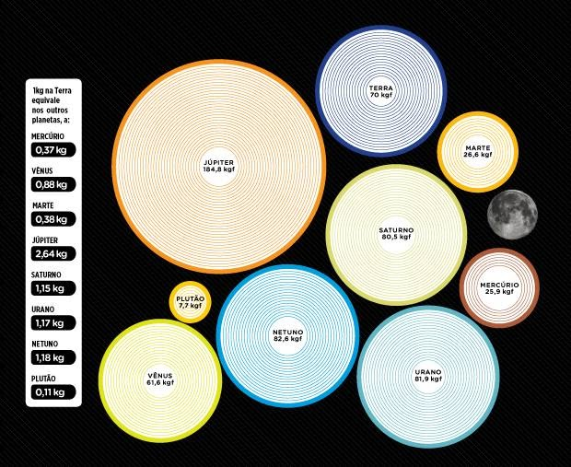

Fontes:
FRAGA, Olívia. Qual o peso de uma pessoa em outros planetas?. Superinteressante. Disponível em: <https://super.abril.com.br/mundo-estranho/qual-o-peso-de-uma-pessoa-em-outros-planetas/>. Acesso em: 23/03/2020.
ASTRONOO. Características dos planetas. ASTRONOO. Disponível em: <http://www.astronoo.com/pt/artigos/caracteristicas-dos-planetas.html>. Acesso em: 23/03/2020.

Proposta
1. Vamos começar recordando alguns conceitos: explique o que você compreende por massa, peso e gravidade.
2. Preencha a tabela (na folha de respostas) colocando os objetos do Sistema Solar em ordem crescente de massa na coluna da esquerda e em ordem crescente de atração, ou seja, daqueles que “puxam” outros objetos em sua superfície com menos intensidade para os que “puxam” com mais intensidade.
3. Explique se é possível encontrar uma relação de proporcionalidade entre a massa de um objeto e a gravidade em sua superfície.
4. Com base em suas observações e seu raciocínio, explique se existe alguma relação entre massa de gravidade.
5. Como suas conclusões poderiam ser usadas para explicar o fato de que os planetas giram em torno do Sol, a Lua e a Estação Espacial Internacional (EEI) giram em torno da Terra?

ORIENTAÇÕES
- Antes de iniciar sua atividade:
  - leia a atividade e decida se irá respondê-la no arquivo editável ou na folha de fichário. Se for responder na folha de fichário, não se esqueça de colocar o cabeçalho completo, horário de início e horário de término.
  - Se for fazer no arquivo editável:
    - preencha seu nome completo. Para isso: a) clique duas vezes sobre o cabeçalho; b) substitua a linha após “Nome:” pelo seu nome completo;
    - preencha o horário de início na parte da atividade dedicada a respostas
- Depois de terminar a atividade:
  - preencha o horário de término e o tempo total da atividade;
  - faça sua auto avaliação de Disciplina, Produtividade e Organização.
- Observação: todas as atividades devem durar o tempo máximo de 45 min para cada aula que você teria da disciplina de Ciências naquele dia. Sendo assim, mesmo que não tenha terminado a atividade, faça o envio da atividade pelo Moodle.

respostas
Período 1 - Atividade 10
Início | Término | Total | D.P.O.
00:00 | 00:00 | 00 min | 000

Resposta 1.
(escreva aqui sua resposta)

Tabela:

ORDEM CRESCENTE DE MASSA | ORDEM CRESCENTE DE ATRAÇÃO

Resposta 3:
(escreva aqui sua resposta)

Resposta 4:
(escreva aqui sua resposta)

Resposta 5:
(escreva aqui sua resposta)

